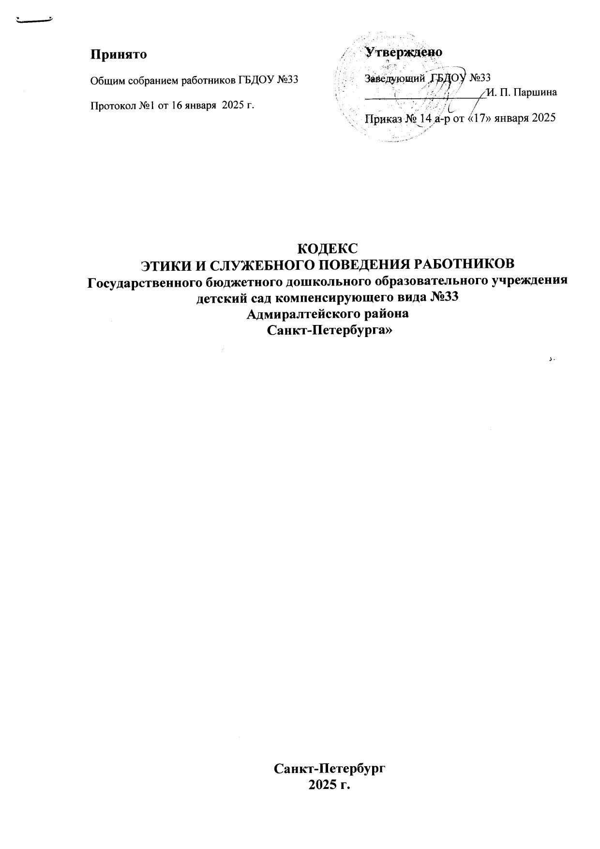
КОДЕКС ЭТИКИ И СЛУЖЕБНОГО ПОВЕДЕНИЯ
КОДЕКС ЭТИКИ И СЛУЖЕБНОГО ПОВЕДЕНИЯ РАБОТНИКОВ (далее - Кодекс) разработан в соответствии с положениями Конституции Российской Федерации, Трудового кодекса Российской Федерации, Федерального закона «О противодействии коррупции», иных нормативных правовых актов Российской Федерации, а также основан на общепризнанных нравственных принципах и нормах российского общества и государства.

- ОБЩИЕ ПОЛОЖЕНИЯ

  - Кодекс представляет собой свод общих принципов профессиональной служебной этики и основных правил служебного поведения, которыми должны руководствоваться работники государственных учреждений Санкт-Петербурга и государственных унитарных предприятий Санкт-Петербурга (далее – работники) независимо от замещаемой ими должности.
  - Каждый работник должен принимать все необходимые меры для соблюдения положений Кодекса, а каждый гражданин российской Федерации вправе ожидать от работника поведения в отношениях с ним в соответствии с положениями Кодекса.
  - Знание и соблюдение работниками положений Кодекса является одним из критериев оценки качества их профессиональной деятельности и трудовой дисциплины.
  - Настоящее Положение принимается Общим собранием работников образовательной организации, имеющим право вносить в него изменения и дополнения, утверждается приказом заведующего образовательной организации;
1.5. Выработанные нормы профессиональной этики обязательны для всех педагогических работников и специалистов независимо от занимаемой должности, наличия наград и поощрений, стажа педагогической работы.
1.6. Положение о профессиональной этике является локальным актов, открытым для ознакомления всех участников образовательных отношений.

- ОСНОВНЫЕ ОБЯЗАННОСТИ, ПРИНЦИПЫ И ПРАВИЛА СЛУЖЕБНОГО ПОВЕДЕНИЯ РАБОТНИКОВ
  - В соответствии с Трудовым кодексом Российской Федерации работник обязан:
- добросовестно исполнять свои трудовые обязанности, возложенные на него трудовым договором;
- соблюдать правила внутреннего трудового распорядка;
- соблюдать трудовую дисциплину;
- выполнять установленные нормы труда;
- соблюдать требования по охране труда и обеспечению безопасности труда;
- бережно относиться к имуществу работодателя (в том числе к имуществу третьих лиц, находящемуся у работодателя, если работодатель несет ответственность за сохранность этого имущества) и других работников;
- незамедлительно сообщить работодателю либо непосредственному руководителю о возникновении ситуации, представляющей угрозу жизни и здоровью людей, сохранности имущества работодателя (в том числе имущества третьих лиц, находящегося у работодателя, если работодатель несет ответственность за сохранность этого имущества).
- уважать честь и достоинство обучающихся и других участников образовательных отношений
- применять педагогически обоснованные и обеспечивающие высокое качество образования формы, методы обучения и воспитания;
- учитывать особенности психофизического развития обучающихся и состояние их здоровья, соблюдать специальные условия, необходимые для получения образования лицами с ограниченными возможностями здоровья, взаимодействовать при необходимости с медицинскими организациями;

2.2. Основные принципы служебного поведения работников являются основой поведения граждан в связи с нахождением их в трудовых отношениях с государственным учреждением Санкт-Петербурга (государственным унитарным предприятием Санкт-Петербурга).
Работники, сознавая ответственность перед гражданами, обществом и государством, призваны:
- исходить из того, что признание, соблюдение и защита прав и свобод человека и гражданина определяют основной смысл и содержание деятельности ГБДОУ;
- соблюдать Конституцию Российской Федерации, законодательство Российской Федерации и Санкт-Петербурга, не допускать нарушение законов и иных нормативных правовых актов исходя из политической, экономической целесообразности либо по иным мотивам;
- обеспечивать эффективную работу ГБДОУ;
- осуществлять свою деятельность в пределах предмета и целей деятельности ГБДОУ;
- при исполнении должностных обязанностей не оказывать предпочтения каким-либо профессиональным или социальным группам и организациям, быть независимыми от влияния отдельных граждан, профессиональных или социальных групп и организаций;
- исключать действия, связанные с влиянием каких-либо личных, имущественных (финансовых) и иных интересов, препятствующих добросовестному исполнению ими должностных обязанностей;
- соблюдать беспристрастность, исключающую возможность влияния на их деятельность решений политических партий и общественных объединений;
- соблюдать нормы профессиональной этики и правила делового поведения;
- проявлять корректность и внимательность в обращении с гражданами и должностными лицами;
- проявлять терпимость и уважение к обычаям и традициям народов России и других государств, учитывать культурные и иные особенности различных этнических, социальных групп и конфессий, способствовать межнациональному и межконфессиональному согласию;
- воздерживаться от поведения, которое могло бы вызвать сомнение в добросовестном исполнении работником должностных обязанностей, а также избегать конфликтных ситуаций, способных нанести ущерб его репутации или авторитету ГБДОУ;
- не использовать должностное положение для оказания влияния на деятельность государственных органов, органов местного самоуправления, организаций, должностных лиц и граждан при решении вопросов личного характера;
- воздерживаться от публичных высказываний, суждений и оценок в отношении деятельности ГБДОУ, его руководителя, если это не входит в должностные обязанности работника;
- соблюдать установленные в ГБДОУ правила предоставления служебной информации и публичных выступлений;
- уважительно относиться к деятельности представителей средств массовой информации по информированию общества о работе ГБДОУ, а также оказывать содействие в получении достоверной информации в установленном порядке;
- постоянно стремиться к обеспечению как можно более эффективного распоряжения ресурсами, находящимися в сфере его ответственности;
- противодействовать проявлениям коррупции и предпринимать меры по ее профилактике в порядке, установленном действующим законодательством;
- проявлять при исполнении должностных обязанностей честность, беспристрастность и справедливость, не допускать коррупционно опасного поведения (поведения, которое может восприниматься окружающими как обещание или предложение дачи взятки, как согласие принять взятку или как просьба о даче взятки либо как возможность совершить иное коррупционное правонарушение).
2.3. В целях противодействия коррупции работнику рекомендуется:
- уведомлять работодателя, органы прокуратуры, правоохранительные органы обо всех случаях обращения к работнику каких-либо лиц в целях склонения к совершению коррупционных правонарушений;
- не получать в связи с исполнением должностных обязанностей вознаграждения от физических и юридических лиц (подарки, денежное вознаграждение, ссуды, услуги материального характера, плату за развлечения, отдых, за пользование транспортом и иные вознаграждения);
- принимать меры по недопущению возникновения конфликта интересов и урегулированию возникших случаев конфликта интересов, не допускать при исполнении должностных обязанностей личную заинтересованность, которая приводит или может привести к конфликту интересов, уведомлять своего непосредственного руководителя о возникшем конфликте интересов или о возможности его возникновения, как только ему станет об этом известно.
- Педагогическим работникам рекомендуется соблюдать культуру речи, не допускать использования в присутствии всех участников образовательных отношений грубости, оскорбительных выражений или реплик.
- Внешний вид педагогического работника при выполнении им трудовых обязанностей должен способствовать уважительному отношению к педагогическим работникам и образовательной организации, соответствовать общепринятому деловому стилю, который отличают официальность, сдержанность, аккуратность.
2.4. Работник может обрабатывать и передавать служебную информацию при соблюдении действующих в ГБДОУ норм и требований, принятых в соответствии с законодательством Российской Федерации.
2.5. Работник обязан принимать соответствующие меры по обеспечению безопасности и конфиденциальности информации, за несанкционированное разглашение которой он несет ответственность или(и) которая стала известна ему в связи с исполнением им должностных обязанностей.
2.6. Работник, наделенный организационно-распорядительными полномочиями по отношению к другим работникам, должен стремиться быть для них образцом профессионализма, безупречной репутации, способствовать формированию в организации либо ее подразделении благоприятного для эффективной работы морально-психологического климата.
2.7. Работник, наделенный организационно-распорядительными полномочиями по отношению к другим работникам, призван:
- принимать меры по предупреждению коррупции, а также меры к тому, чтобы подчиненные ему работники не допускали коррупционно опасного поведения, своим личным поведением подавать пример честности, беспристрастности и справедливости;
- не допускать случаев принуждения работников к участию в деятельности политических партий, общественных объединений и религиозных организаций;
- по возможности принимать меры по предотвращению или урегулированию конфликта интересов в случае, если ему стало известно о возникновении у работника личной заинтересованности, которая приводит или может привести к конфликту интересов.
2.8. Заведующий ГБДОУ обязан представлять сведения о доходах, об имуществе и обязательствах имущественного характера в соответствии с законодательством Российской Федерации и Санкт-Петербурга.

Рекомендательные этические правила служебного поведения работников

В служебном поведении работнику необходимо исходить из конституционных положений о том, что человек, его права и свободы являются высшей ценностью и каждый гражданин имеет право на неприкосновенность частной жизни, личную и семейную тайну, защиту чести, достоинства своего доброго имени.

В служебном поведении работник воздерживается от:
- Любого вида высказываний и действий дискриминационного характера, социального, имущественного или семейного положения, политических или религиозных предпочтений;
- Грубости, проявлений пренебрежительного тона, заносчивости, предвзятых замечаний, предъявления неправомерных, незаслуженных обвинений;
- Угроз, оскорбительных выражений или реплик, действий, препятствующих нормальному общению или провоцирующих противоправное поведение;
- Принятия пищи, курения во время служебных совещаний, бесед, иного служебного общения с гражданами.
Работники призваны способствовать своим служебным поведением установлению в коллективе деловых взаимоотношений и конструктивного сотрудничества друг с другом.
Работники должны быть вежливыми, доброжелательными, корректными, внимательными и проявлять терпимость в общении с гражданами и коллегами.
Внешний вид работника при исполнении им должностных обязанностей в зависимости от условий трудовой деятельности должен способствовать уважительному отношению граждан к государственному учреждению Санкт-Петербурга (государственному унитарному предприятию Санкт-Петербурга), а также, при необходимости, соответствовать общепринятому деловому стилю, который отмечает сдержанность, традиционность, аккуратность.

3. ОТВЕТСТВЕННОСТЬ ЗА НАРУШЕНИЕ НАСТОЯЩЕГО ПОЛОЖЕНИЯ
3.1. Нарушение педагогическим работником норм настоящего Положения рассматривается на заседаниях коллегиальных органов управления, предусмотренных уставом образовательной организации, и (или) комиссиях по урегулированию споров между участниками образовательных отношений.
3.2. Соблюдение педагогическим работником норм настоящего Положения учитывается при проведении аттестации педагогических работников на соответствие занимаемой должности, при применении дисциплинарных взысканий в случае совершения работником, выполняющим воспитательные функции, аморального проступка, несовместимого с продолжением данной работы, а также при поощрении работников, добросовестно исполняющих трудовые обязанности.

